**【寒假春節、關西玩樂趣、貓咪電車、環球影城5日】**清水寺.伏見稻荷大社.竹林步道.花見小路.黑潮市場



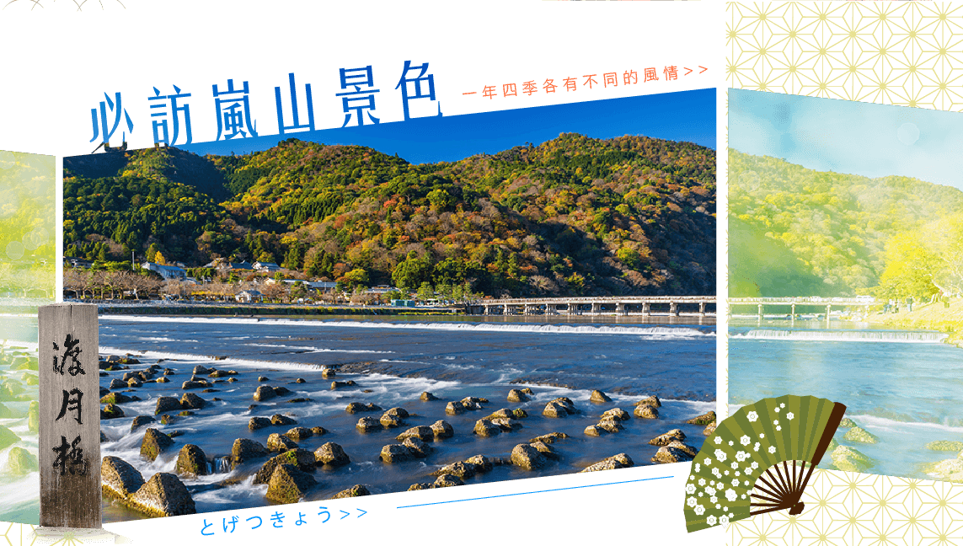

**京都必訪！【清水寺】**

清水寺為京都最古老的寺院，所有建物都要求與自然景色調和，而懸崖峭壁上的正殿「清水舞台」沒有用一根釘子，只以139根高數十米的大圓木支撐，可以將京都景色一覽無遺。寺前的產寧步道，兩排長達200公尺的京味小舖，更讓您流連忘返。正殿的北側有結緣有名的地主神社，神社院內有被稱為「戀愛占卜石」。

**【地主神社】**位於清水寺境內，據說早期供奉著清水寺的守護神，直到明治初期才獨立出來。而現今地主神社所主祀的大國主，正是戀愛之神，也讓許多單身男女及情侶慕名而來。

**【音羽之瀧】**的泉水是順著音羽山湧出，有「延命水」跟「金色水」之稱呼。因喝起來甜美，所以被列為日本十大名泉之一。三道泉水從左邊算來是：學問成就，戀愛成就跟延命長壽。每個人只能選擇一種喝，並且只能喝上一口。如果喝了一種以上，所祈求實現的願望就無法實現了喔~

**【伏見稻荷大社】**

伏見稻荷大社位於稻荷山，由樓門、本殿、千本鳥居等構成，本殿後方一條看似、由千座朱紅色鳥居構成的神祕紅色隧道，直通稻荷山山頂，是京都獨特風景的代表之一。

必訪嵐山景色！

【嵐山渡月橋】渡月橋名字起源於龜山上皇的「似滿月過橋般」詩作而得名，外觀雖是木橋造型，實際上是鋼筋水泥建造的，是到嵐山一定安排的景點，橋上能欣賞到滿山的楓葉，春季也能賞櫻，風景秀麗，成為代表京都的明媚景色，吸引許多旅客造訪。

【竹林步道】左右被竹林包圍著的小徑是嵯峨野具代表性的景致。 而此地同時也是電影『藝妓回藝錄』拍攝地點之一。

**航班參考：**(如遇航空公司變動航班，本公司保有最後變動之權力，並以說明會資料為準)

|  |  |  |  |  |  |
| --- | --- | --- | --- | --- | --- |
| 出發天數 | 航空公司 | 航班編號 | 起飛城市 | 抵達城市 | 起飛/抵達時間 |
| 第一天 | 國泰航空 | CX564 | 桃園TPE | 大阪 KIX | 11:05/14:55 |
| 第五天 | 國泰航空 | CX565 | 大阪 KIX | 桃園TPE | 16:00/18:15 |
| 第一天 | 星宇航空 | JX820 | 桃園TPE | 大阪 KIX | 08:30/12:05 |
| 第五天 | 星宇航空 | JX821 | 大阪 KIX | 桃園TPE | 13:15/15:05 |

**行程內容：**(參觀景點標示：★入內參觀或包含門票 / ◎下車拍照 / 未標示者，車行經過)

|  |  |  |
| --- | --- | --- |
| **DAY 1** | **台北（桃園國際機場）/大阪（關西國際空港）─大阪** | |
| 集合於桃園國際機場，由專員辦理出境手續後，搭乘豪華客機，降落於關西海上空港，抵達日本第一大商業城【大阪】早從一千四百年前就已作為人們聚集、交流的興旺繁華城鎮。大阪有〝水都〞之稱，自古已來就通過河川、海上與日本國內各地以及中國大陸、朝鮮半島頻繁往來，進行交流。中世紀，大阪被稱做是神社和寺院參拜之旅的據點，如今更是日本代表性的國際旅遊觀光城市，同時關西國際機場的落成，使大阪成為旅客前往京都、神戶、四國等關西地區旅遊的交通樞紐。  餐食：(早餐)溫暖的家 (午餐) 機上精緻套餐 (晚餐) 日式燒肉自助餐  住宿：大阪江阪東急 REI 或 GRANVIA 或 CASTLE 或 ELSEREINE 或 大阪堺AGORA 或 本町WELINA 或同等級 | | | |
| **DAY 2** | **HOTEL─藝妓回憶錄．伏見稻荷大社．千本鳥居─世界遺產‧清水寺水舞台～地主神社～音羽之瀧～二、三年坂─京都最有名的藝妓繁華街～祇園～花見小路** | |
| 早餐後~  **【伏見稻荷大社】**伏見稻荷大社歷史悠久，據傳早在奈良時代的711年2月初午這一天起就開始鎮守在此。自古以來就是農業與商業的神明，是日本人信奉保佑商業繁榮昌盛、五谷豐收之神的所在地。伏見稻荷大社位於稻荷山，由樓門、本殿、千本鳥居等構成。本殿後方一條由千座朱紅色鳥居構成的神祕紅色隧道，直通稻荷山山頂，綿延看不見盡頭的鳥居好似走了進去就會到另一個世界。  C:\Users\Vickylin\Desktop\圖庫\清水寺.jpg**【清水寺】**京都最古老的寺院，全年超過400萬人造訪。所有建物都要求與自然景色調和，懸崖峭壁上的正殿「清水舞台」沒有用一根釘子，只以139根高數十米的大圓木支撐，可以將京都景色一覽無遺。春天的櫻花和秋天的紅葉季節景色可稱是絕景；造訪的時間點不同，景色也將完全的不同，寺前的產寧步道，兩排長達200公尺的京味小舖，更讓您流連忘返。正段的北側有結緣有名的地主神社，神社院內有被稱為「戀愛占卦石頭」。  **【圓山公園】**有一百多年歷史的圓山公園，是京都第一座大公園，建於明治19年（西元1886年），西有八阪神社、北邊為知恩院，是附近居民閒暇休憩之地。  **【八阪神社】**日本關西最知名且歷史悠久的神社之一，神社的大殿被稱為「祇園造」，是日本獨特的神社建築；平安建都前作為創際儀式的全國祇園社總社，對於驅邪、去病、生意興隆等的祈願據說非常靈驗，位於在四条大通盡頭塗滿朱紅的西樓門非常顯眼。  **【花見小路】**一條南北橫貫祇園地區的神秘小徑，自古便是全日本憧憬的夜生活尋歡地。石板鋪砌而成的花見小路您會發現一間間門面精巧、各具特色的茶屋、料理店，形成祇園白川邊的一道風景，讓您飽享京都散策之美麗。偶然遇見踩著高高木屐的年輕舞妓，走起路來搖曳生姿，永遠掛著甜美笑容，是花見小路最美的景緻。  餐食：(早餐)飯店豐盛早餐 (午餐) 京都名物~湯豆腐御膳料理 (晚餐) 籠屋握壽司會席料理  住宿：京都 Vessel Hotel Campana 或 格蘭 王子 或 京都東急 或 京都Crystal Hotel 或 同級 | | | |
| **DAY 3** | **HOTEL─嵐山渡月橋～嵯峨野竹林步道─有馬溫泉老街散策～足湯體驗─浪漫神戶港灣散策─摩塞克廣場─大阪城─免稅店─自由夜訪道頓崛、心齋橋、御堂筋大道或梅田地下街** |
| 早餐後~  C:\Users\Vickylin\Desktop\圖庫\竹林步道2.jpg**【嵐山渡月橋】**日本旅遊勝地，據說是因形似彎彎的月亮跨在河水上一樣而得此名。渡月橋的橋墩用鋼筋建造，而橋面則為木造，古香古色，自平安朝起，日本的貴族們就將這一帶做為郊外踏青，泛舟戲水的遊樂地。渡月橋附近景色宜人，青山綠水，料亭紅燈，遊人如織。春天櫻花、秋日紅葉，美景倒映在大堰川上，美不勝收。沿河可偶見盛裝藝妓姍姍而行，令人感覺恍若時光倒流，風情萬種。  **【嵯峨野竹林步道】**左右被竹林包圍著的小徑是嵯峨野具代表性的景致。 而此地同時也是電影『藝妓回藝錄』拍攝地點之一。  **【大阪城】**“不上天守閣”日本三大名城之一（與名古屋城及熊本城齊名），是日本名將『豐臣秀吉』所建造，雄偉的石牆砌造佔地約百萬坪。  **【免稅店】**在此你可自由購物送給親朋好友。  **【心齋橋】**心齋橋筋是一條在御堂筋東側，與之並行的南北向大道。北自順慶町大通南至道頓堀川上的戎橋，是大阪最大的商店街。此地除了SOGO、大丸百貨以外，還有一些老店，以及喜好逛街和熱鬧的人潮，十分熱鬧。  **【道頓堀】**道頓堀是大阪的一個主要商業區域，沿運河兩岸設有商店街及不少飲食店。大型霓虹廣告牌，也成為大阪的著名標誌，每到夜晚，燈光裝飾的招牌、霓虹燈光和道頓堀川水面上的反射光交相輝映，把城市點綴得更加華麗漂亮。  餐食：(早餐)飯店豐盛早餐 (午餐)嵐山鰻魚飯御膳料理 (晚餐)日本超人氣~一蘭拉麵或代金日幣1000.  住宿：大阪江阪東急 REI 或 GRANVIA 或 CASTLE 或 ELSEREINE 或 大阪堺AGORA 或 本町WELINA 或同級 | | | |
| **DAY 4** | **電車來回~日本環球影城～芝麻街4D動畫魔術、史瑞克4D歷險記、大白鯊、西部地區、水世界、史努比遊樂場、魔幻星光大遊行** | |
| 早餐後~  **【日本環球影城】**（Universal Studios Japan，簡稱USJ）集所有冒險浪漫、歡愉與發現的驚喜於一身的超大型主題樂園，即將帶領您進入超乎想像的驚慄奇險世界。這個位在大阪城西灣區的Konohana，佔地54公頃的【日本環球影城】，除了特別從好萊塢及佛羅里達的環球影城2個主題樂園中，挑選特別最受歡迎【侏羅紀公園．乘車探險】、【回到未來．乘車探險】、【終結者2．3Ｄ】、【大白鯊】、【星際歷險】等等娛樂設施，讓遊客完全置身影片拍攝現場，身歷其境的去體驗。只要您想得到的環球系列這兒統統都有。史蒂芬史匹柏的恐龍獻禮～令人驚異的世界，逼真到讓人直起雞皮疙瘩的程度。體驗恐怖的食人鯊驚悚的感受～跟朋友一起搭乘著小船出發，眼觀四方有無鯊魚的行蹤，猛然自左右竄出展開牠強烈的攻擊。為了逐退鯊魚群而進行的射擊與爆炸同樣充滿了魄力！超大魄力的3D螢幕連結了座椅～親身體驗時光機器在做時空之旅時高速狂飆的快感。你可以在未來世界的高樓大廈縫隙間擦身而過，還可以在過去世界岩漿漫流的火山群裡來回穿梭，來場驚險刺激的冒險。還有更多只在這裡才玩得到的遊樂設施，保證令您大呼過癮。  備註說明：  ◎如不前往環球影城的貴賓，請於出團日前10天以前(不含例假日)告知，退費金額於團體出發前由團費中扣除；未能於出團日前10天以前(不含例假日)告知者，恕無法辦理退票。  ◎大人及兒童佔床貴賓可退費環球影城入園門票NTD2500元。  ◎滿2歲～未滿12歲之不佔床小孩：每人退費台幣NTD1500元。  ※大阪環球影城特別說明：  1‧為使貴賓玩得盡興，今日將搭乘電車往返。  2‧因團體票券須經事前預約，臨時由「不前往」大阪環球影城變更為「前往」之情形，將由導遊於入園當日協助貴賓排隊自費購買個人票券入園。  3‧再入場(重複入場)制度變更通知：持票進入影城後，不可中途離場後重複入場。  4‧遇園區因故關閉(或有保養維修之需求)、天災、颱風、地變或其他不可抗力因素導致無法入園遊玩時，將採退還入園費用方式處理；暫停服務之遊樂設施，依樂園官方網站及當日公告為主，不便之處敬請見諒。  餐食：(早餐)飯店豐盛早餐 (午餐) 為方便遊玩～敬請自理 (晚餐) 為方便遊玩～敬請自理  住宿：大阪江阪東急 REI 或 GRANVIA 或 CASTLE 或 ELSEREINE 或 大阪堺AGORA 或 本町WELINA 或同級 | | | |
| **DAY 5** | **和歌山電鐵・貴志川線~超級站長貓咪小玉二世─黑潮市場～關西最大海鮮市場─大阪（關西國際空港）/台北(桃園國際機場)** | |
| 早餐後~  【**和歌山電鐵・貴志川線（伊太祈曽←→貴志）**】和歌山電鐵的終點站貴志站，因超級貓咪站長「小玉」而聲名大噪。貴志站的外型還特別打造成貓咪的模樣，特別安排搭乘由伊太祈曾站到貴志站（貴志站到伊太祈曾站）10分鐘的車程，有著草苺電車、車廂內備有玩具木馬座位的玩具電車、以及車廂內貼有101張以小玉站長為原型的貓咪形象的小玉電車等等，目前貴志站現在是由貓咪NITAMA出任站長。 ※備註說明：小玉電車、草莓電車、玩具電車等，依日期班次時刻不同，端看您與哪種車廂最有緣份。 ※備註說明：貓咪站長休假日期依季節性有調整可能，詳細資訊揭載於和歌山電株式會社官方網站內。  【**黑潮市場**】可品嚐日本新鮮魚類，深受外國遊客喜愛的人氣景點。這裡的黑鮪魚品質好、產量驚人；市場內有許多海鮮商店，在這裡可以購買到新鮮的鮪魚及其他魚貝類特產。市場內每日會舉辦三場的鮪魚解體秀。 ※備註說明：黑鮪魚解體秀時間為：11：00、12：30、15：00，為確保行程順暢，無法保證當日是否能觀賞到黑鮪魚解體秀，敬請見諒。  專車前往關西機場，搭乘豪華客機飛返台北，在親朋好友的歡迎下，結束此趟愉快的日本之旅。  餐食：(早餐)飯店豐盛早餐 (午餐) 為方便遊玩～敬請自理 (晚餐) 機上精緻套餐  住宿：溫暖的家 | | | |

**※※ 特別說明 ※※**

1. 若因航空公司或不可抗力因素，而變動航班時間及降落城市，造成團體行程變更或增加餐食或減少餐食，

本公司不另行加價，亦不減價，敬請見諒。

(2) 行程班機時間及降落城市與住宿飯店之確認以最終說明會資料為主。

(3) 餐食如遇季節關係或預約狀況不同，若有更改，敬請見諒。

(4) 若因不可抗拒之因素（如：天候不佳、塞車），行程內容順序會有所變動，敬請見諒。